2017年10月24日 星期二 晴 13～20℃

益阳大通湖200MWp渔光互补发电项目

一期100MWp渔光互补发电项目情况说明：

* 31区、52区支架复检验收存在的问题:

1.31区有3排角度偏小，51区有3排角度偏大；

1. 51区部分轴的支架平整度不符合规范要求；

* 4区支架安装8人，立柱焊接2人；
* 31区组件安装10人，接地焊接2人；
* 29区基础管桩打桩，挖机1台，桩机1台，测量3人；
* 51区52区53区组件安装共16人；
* 33区组件安装8人；

照片如下：

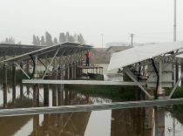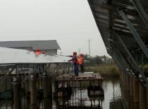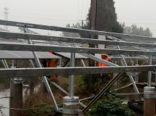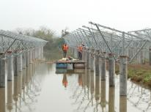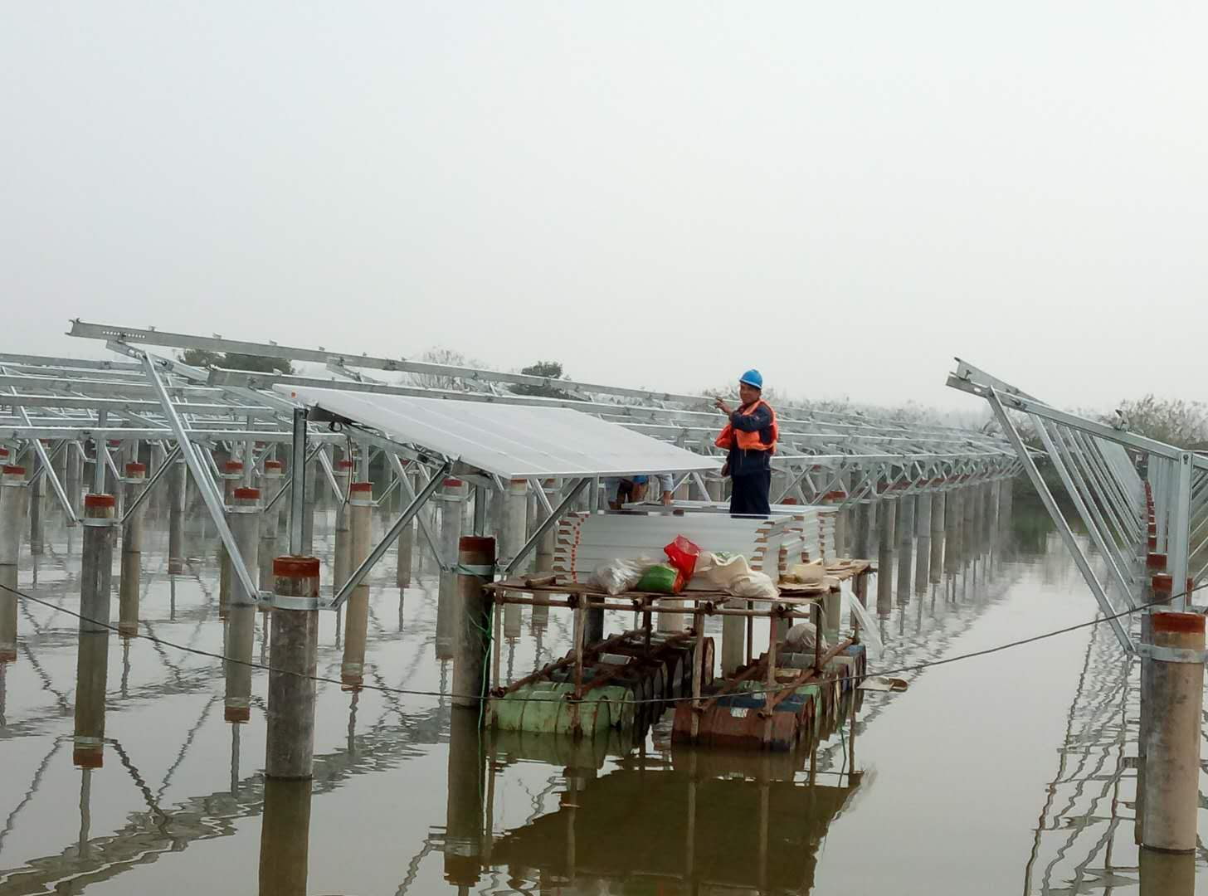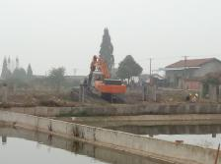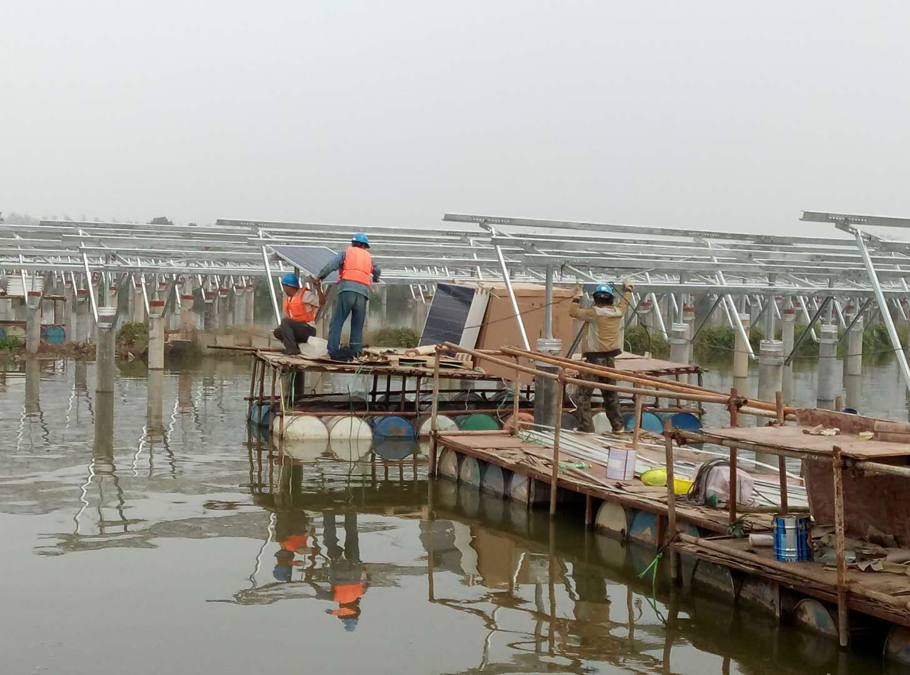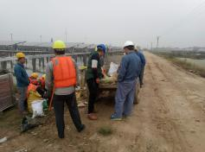

二期100MWp渔光互补发电项目情况说明：

* 57区基础管桩打桩，桩机1台，挖机1台，测量3人，箱变支模4人；
* 59区2塘支架安装3人，1塘组件安装8人；
* 60区组件安装14人；
* 1区立柱焊接3人；
* 4区支架调整7人，支架安装6人，立柱焊接4人；
* 15区支架调整14人；
* 16区支架调整15人；
* 11区立柱焊接11人；
* 20区立柱焊接6人；
* 21区支架安装10人；
* 22区箱变基础脚手架安装6人，组件安装6人；
* 23区组件安装8人；

存在的问题：

1.57区箱变基础围梁拆模过早，箱变基础沉淀时长不足；

2.59区1塘在安装组件过程中对组件未做好防护措施，致使一块组件倒地粉碎；

3.59区在安装支架檩条的过程中未注意平整度，弯曲部分过多；

照片如下：

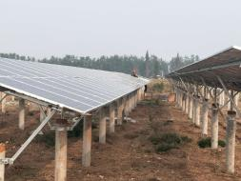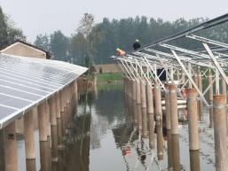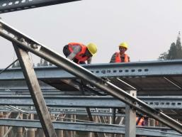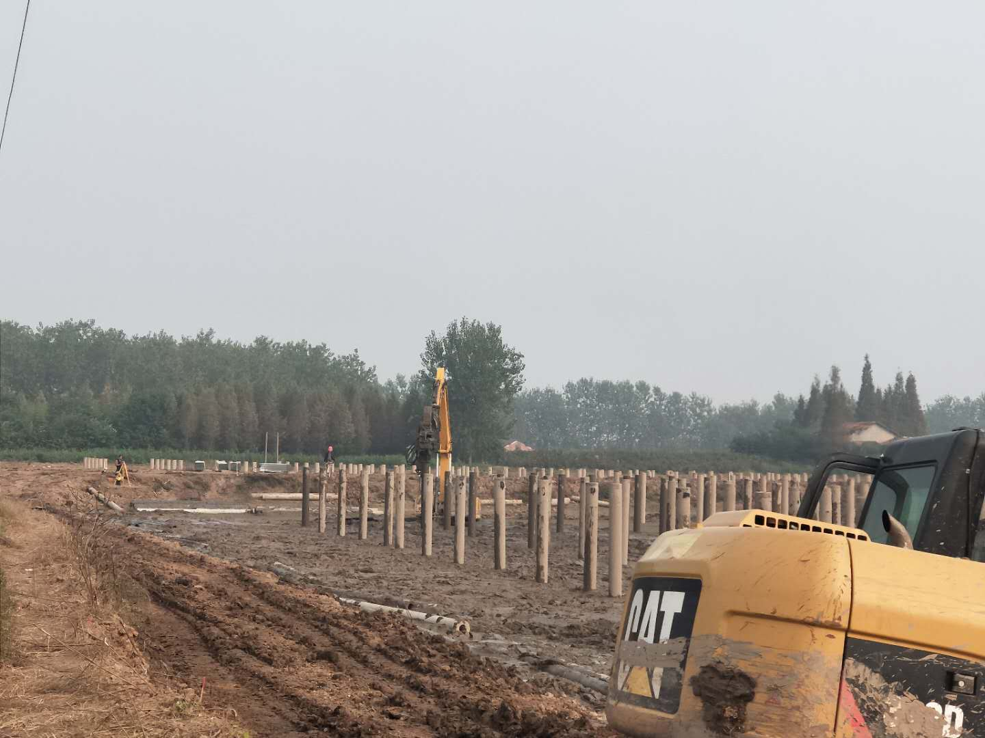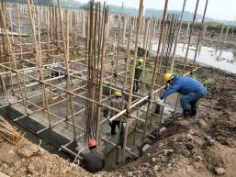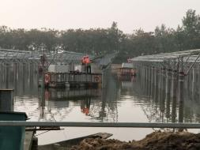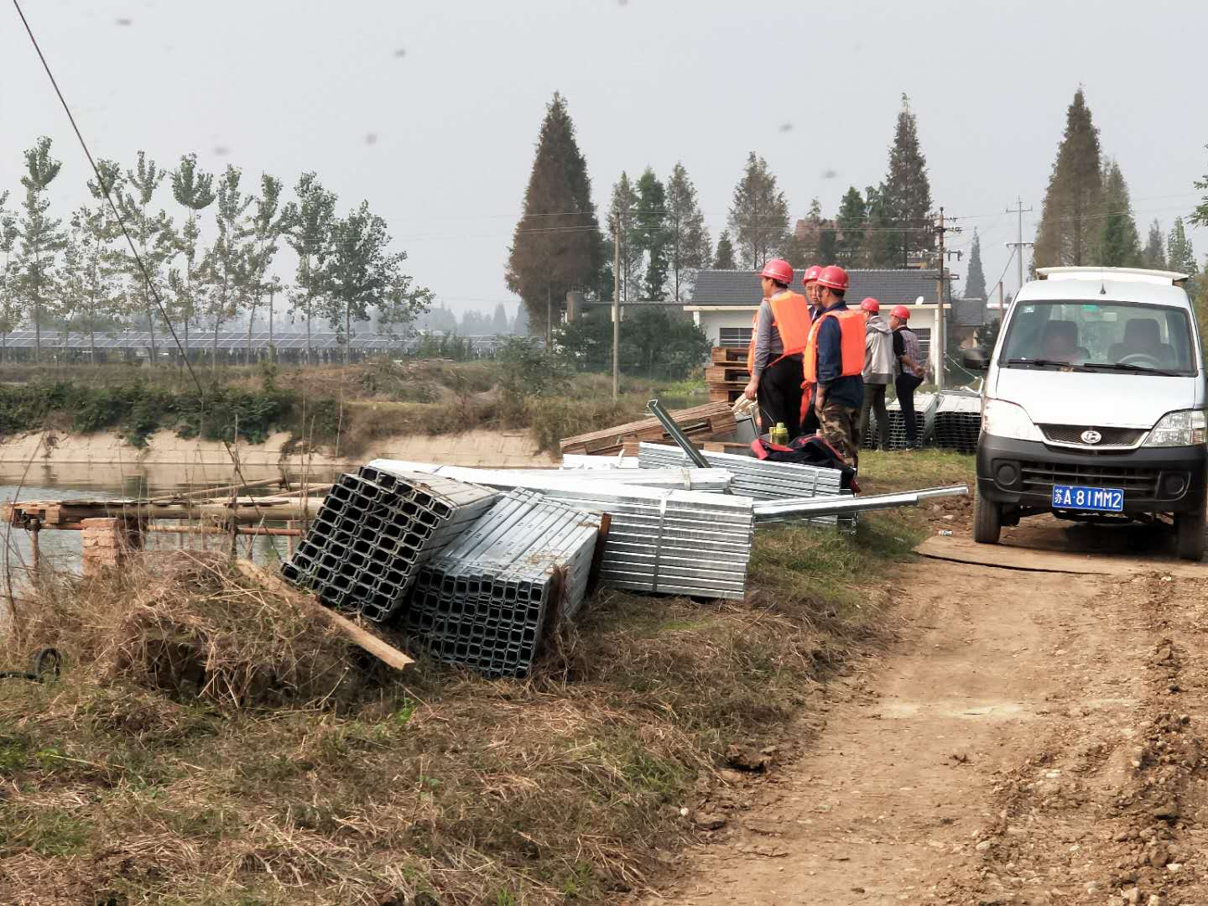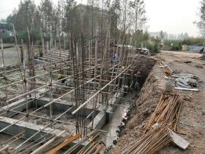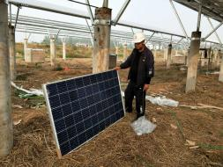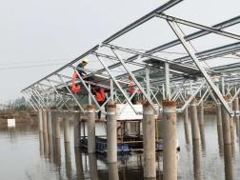

现场人员：刘忠杰、贾玉成、张海龙、董军旗